Elektrické spotřebiče
= kompletní zařízení – využívají elektrickou energii => přeměňují ji na:
a) mechanickou => spotřebiče s elektromotory – elektromotor
b) tepelnou => elektrospotřebiče tepelné – topná spirála

Parametry = technické údaje
- napětí => na které je nutno přístroj zapojit => 220 V
- příkon => kolik elektrické energie spotřebič spotřebuje za jednotku času = 1 s
- parametry bezpečnosti – stanoveny k zabránění úrazům elektrickým proudem
=> výrobci i dovozci jsou povinni před uvedením výrobku na trh provádět zkoušky a získat
osvědčení autorizované zkušebny EZÚ Praha
- třídy ochrany – I., II. třída ochrany
- stupeň krytí – ochraňuje spotřebič před ………………………………………………………………………..

Rozdělení
- Malé elektrospotřebiče
- Velké tepelné elektrospotřebiče
- Velké spotřebiče s elektromotory

1) malé elektrospotřebiče
a) s elektromotory
b) tepelné

- kuchyňské – roboty, mixéry, mlýnky, odšťavňovače, domácí pekárny, …………………………………………..
- bytové – vysavače, ……………………………………………………………………………................................
- osobní péče – fény, holicí strojky, ……………………………………………………………................................

Hodnocení:
technické údaje:
- příkon – podle druhu spotřebiče => 100 W-3000 W
- příslušenství
- rychlost
- teplota
- příslušenství
- funkce

Kuchyňské roboty
= stolní přístroje složené z více částí – příslušenství s různými funkcemi:
- ………………………., mletí, míchání, sekání, strouhání, krájení, lisování
technické údaje:
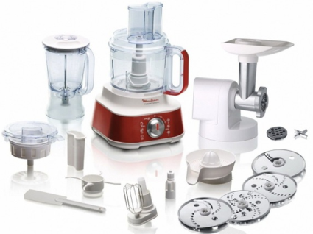
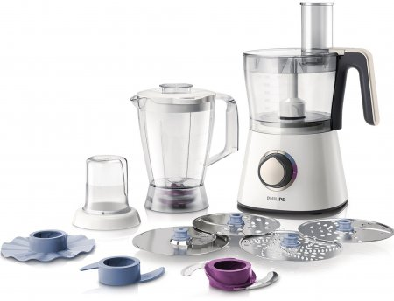
- příslušenství – více dílů – např. ……………………………………………………………………………..
- příkon – 700-1400 W
- rychlosti – více rychlostních stupňů
- 1 a 2 motorové

Mixéry
- mixování, míchání, šlehání
- stolní přístroje
- ruční mixéry – tyčové nebo s …………………………………………………………………………………

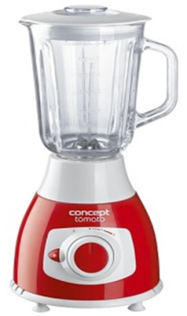
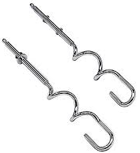
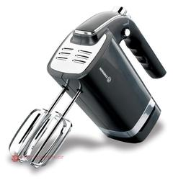
technické údaje:
- příkon – 400-700 W
- pulzní spínač – pro možnost zrychlení funkce
- příslušenství:
- stolní – odnímatelná nádoba, nárazuvzdorná
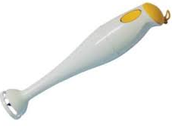
- ruční – ponorné, bez nádoby, s nádobou
tyčové
s odnímatelnými metlami – 1-2 šlehací
2 hnětací
- rychlosti – až 5 rychlostí

Sekáčky
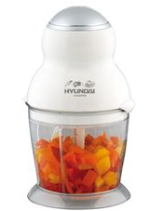
- sekání masa, zeleniny ……………………………………………………………………………………...…
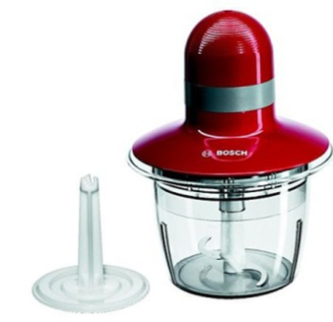
technické údaje:
- příkon – 300 W
- pulzní spínač
- příslušenství:
plastová mísa, víko, ostrý nerezový nůž

Mlýnky
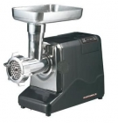
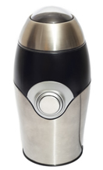
- mletí masa, kávy, ……………………………………………………………..
- příkon – podle druhu
- více stupňů jemnosti mletí
- systémy mletí kávy: - tříštivé – ostré nože z nerezové oceli
- s kameny – mlýnské kameny
- mlýnky na maso – mohou mít nástavce na stříkané pečivo
- více stupňů jemnosti mletí

Odšťavňovače a lisy
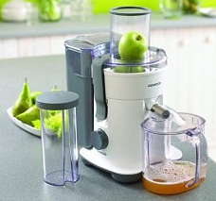
- drcení, lisování => odšťavňování – ovoce, zelenina, bylinky
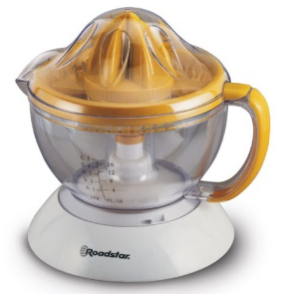
- rychlá příprava => zachování vysoké výživové hodnoty
- 100% přírodní džusy

- příkon – až 900 W
- příslušenství:
nádoba na šťávu – 1,5 l, na vylisovanou dužinu, drť 1-3,5 l
sítka, pěchovadlo, oddělovač pěny
některé mají trn na citrusy
VITATEC® - kombinace lisu na citrusy a odstředivky
- rychlosti – 1, 2 i více rychlostí podle druhu přístroje
- systémy: odstředivý – odstřeďování
šnekový – lisování
- funkce turbo – vyčištění síta za chodu bez nutnosti rozebírání
- přídavný disk – výroba pyré = .........................................................................................................................

Kráječe, nářezové stroje
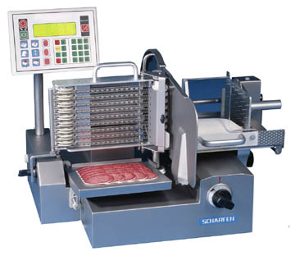
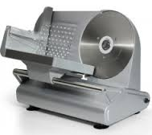
- krájení – ………………………………………………..

- příkon – od 100 W
- nože – z nerezové oceli, nejkvalitnější zn. Solingen
- tácek, chránič prstů, dětská bezpečnostní pojistka
- tloušťka řezu – nastavitelná tloušťka řezaných plátků
- přítlačný podavač se záchytnými trny => bezpečnost
- odnímatelné části – snadnější údržba

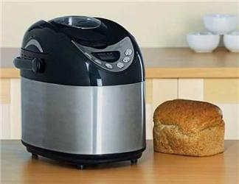
Domácí pekárny
- pečení – ……………………………………………………………………….
- po nasypání surovin – míchání, hnětení těsta, kynutí, pečení
- úspora nádobí => vše v jedné nádobě
- hnětací háky

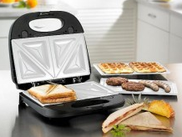
Toustovače, sendvičovače
- příprava toustů, sendvičů
- speciální nepřilnavý povrch
- funkce: tousty, vafle, grilování => vyměnitelné vnitřní vložky
panini = sendviče z jiného než plátkového chleba
např. z bagety

Topinkovače
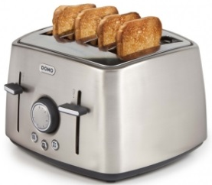
- opékání topinek
- funkce rozmrazování, nahřívání a automatické vypnutí
- výsuvný zásobník na drobky
- tzv. vyhazovač plátků
- nastavitelné stupně propečení

Jogurtovače
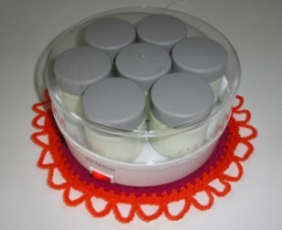
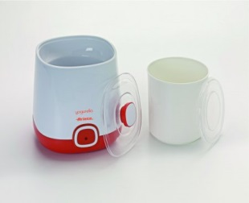
- výroba jogurtů
- příkon 9-15 W podle druhu jogurtovače
- nádoba s víkem a 4-14 sklenicemi o objemu 150 ml
nebo jedna litrová nádoba
- spínač – výroba trvá asi 7 hodin

Zmrzlinovače
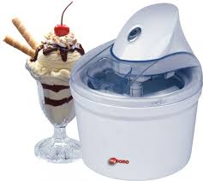
- výroba zmrzliny, studených nápojů a koktejlů
- výroba zmrzliny asi 30 minut
- kapacita 400 ml-1500 ml

Grily
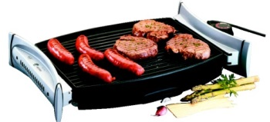
- domácí a zahradní
- grilování masa, ryb, mořských plodů, zeleniny
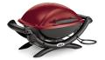
- různé druhy: např.
klasické – grilovací kamenné i litinové desky
regulace teploty, signalizace provozu
s poklopem – grilovací rošt umístěný nad topnou spirálou
po rozžhavení se neznečistí = samočisticí efekt
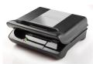
odkapávající tuk – do grilovací vany a do sběrné misky
vhodné na balkóny a terasy
kontaktní – horní a dolní deska – hladké, nebo žebrované
sběrná miska na tuk
regulátor teploty
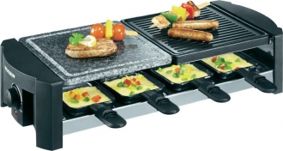
světelná indikace nahřátí grilovacích ploch
některé umožňují rozložení – zvětšení grilovací plochy
raclette – horní grilovací deska
– teflon, lávový kámen nebo i kombinace kamene a teflonu
raclette pánvičky – pod deskou po obvodu – k přípravě sýra
Raclette = švýcarský polotvrdý sýr z kravského mléka
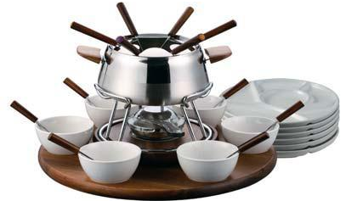
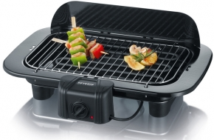
fondue – taví sýry, čokoládu, fritují maso, ryby
nádoba, vidličky, kalíšky
barbecue – termostat, mřížka z chromu
miska na odkapávající tuk

Hot dogy, párkovače
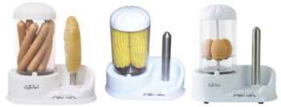
- ohřívání párků, vaření vajec, kukuřice
- varná nádoba a zvlášť umístěné 2 trny na ohřátí rohlíků
- nástavec pro vaření vajec

Fritézy
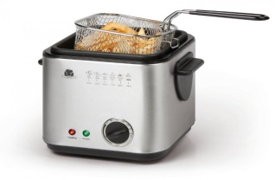
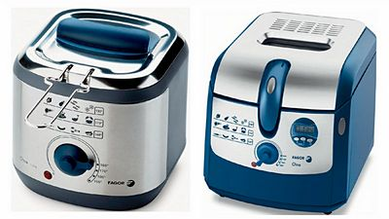
- fritování hranolek, řízků, zeleniny
- nádoba, fritovací košík, filtr
- termostat
- i na malé množství oleje – koš je nakloněný a rotuje

Remosky, removary
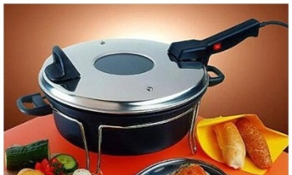
- čs. vynález – velký zájem ve světě
- pečení, zapékání, dušení, smažení, ohřívání, rozmrazování
- topné těleso ve víku – nemá termostat
- ve víku průhledové okénko a ventily na odvod páry
– pokrm se nevysušuje
- nádoby s nepřilnavým povrchem – hluboká a ……………………………….

Elektrické pánve
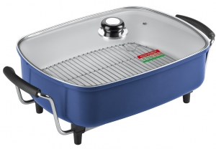
- smažení, pečení, grilování, vaření, ohřívání
- pánev z nepřilnavého materiálu – s topnou spirálou, odnímatelná poklice z varného skla
- ventil na odvod ……………………………………………..
- nerezová mřížka – vaření v páře
- tepelně izolované úchyty
- např. dietní pánev – uvnitř proudí horký vzduch, pizza pánev

Konvektomaty
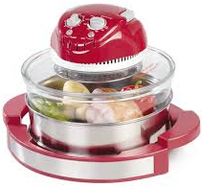
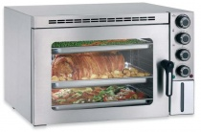
- vaření, grilování, pečení, ohřívání, sušení, sterilizování, rozmrazování
- uvnitř cirkuluje……………………………………………
- mísy, drátěné rošty, plechy, podstavec nebo tvar trouby
- časovač, termostat

Minitrouby
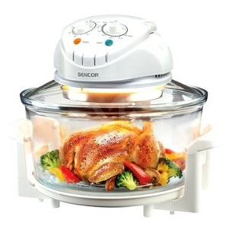
- pečení, ohřívání, grilování, rozmrazování, dušení, toustování
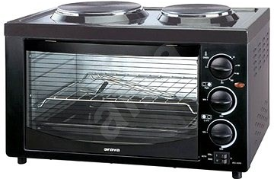
- objem 28 litrů
- horní, dolní ohřev
- teplota od 50-250 °C
- termostat
- průhledové okénko
- některé druhy – na horní desce 2 litinové plotny
halogenové – multifunkční

Udírny
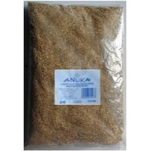
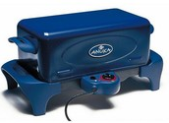
- uzení masa, uzenin, zeleniny, hub, ořechů, mandlí, sýrů
- udí teplým kouřem 190 °C => kouř uniká => vhodné na terasy
- délka uzení asi 1 hodinu
- topná spirála na bukové štěpky => dodají chuť a …………………………………………….
- novinka na trhu

Rychlovarné konvice
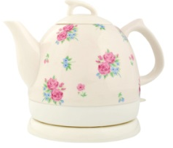
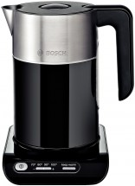
- rychlý ohřev vody
- objem 1-1,7 litru – vodoznak
- čím vyšší příkon, tím rychleji se voda ohřeje, ale mají vyšší spotřebu
- příkon 800-3000 W
- topná spirála ve dnu skrytá či neskrytá – rychleji ohřívá
- regulace teploty – 70-100°C
- automatické vypínání, funkce udržení teplé vody, pojistka proti ……………………..
- pojistka víka, filtr, středový kontakt na nasazení na podstavec

Kávovary
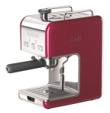
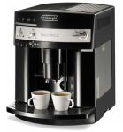
- příprava nápoje
- klasické přístroje – kávovary – pákové
- espressa = presovače, automatické – i na 2 šálky zároveň
- kapslové – např. Dolce Gusto, Tassimo
kapsle obsahují ideální množství všech potřebných ingrediencí
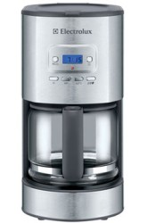
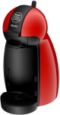
např. latte macchiato, espresso, cappuccino
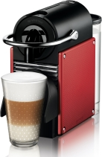
- na překapávanou kávu – káva bez usazeniny
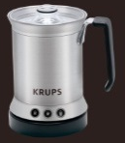
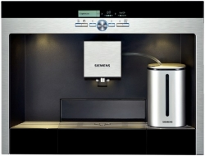
- vestavné – v kuchyňské lince
- nespresso – na kávové kapsle
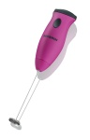
- pěniče mléka – pro speciality

- frapovače – jednoduché mixéry k přípravě
ledové kávy = ……………………………
- vícefunkční přístroje - kávu i melou

Elektrické nože
- krájení masa, pečených pokrmů, chleba, mražených potravin - bez námahy
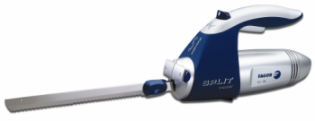
- 2 samoostřící nerezové nože
- jednoduché ovládání pomocí spínače
- bezpečnostní pojistka
- tichý chod bez vibrací

Otvírače, otvíráky
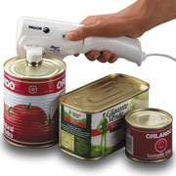
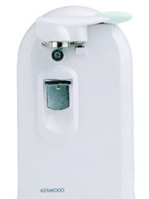
- otevírání konzerv – velmi rychle, bez námahy
- ruční, stolní
- tělo z plastu, nůž z kvalitního nerezového materiálu
- magnet na přidržování víčka
- automatické vypnutí
- vícefunkční – otevírání lahví, broušení ……………….

Zavařovací hrnce
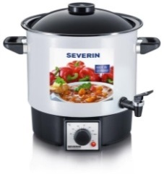
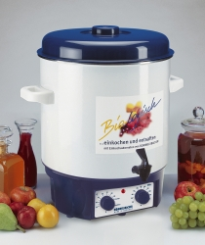
- zavařování potravin, svařování vína
- vaření polévek, gulášů, tavení vosku
- nádoba na potraviny, vypouštěcí kohout pro vypouštění nápojů
- nastavitelná teplota, pojistka proti přehřátí
Parní hrnce
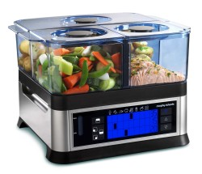
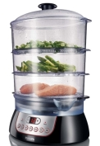
- zdravé vaření => v páře => pára tepelně upraví potravinu
- zachování………………………………..., barvy, vůně, chuti
- nepřipaluje => pokrm je šťavnatý
- vaření bez tuku => redukce hmotnosti
- několik programů – podle druhu potravin
- časovač, volba teploty, udržovač teploty, zvýrazňovač chuti
- několik nádob na potraviny, které se sestavují na sebe, vedle sebe
- nádoba na vodu

Žehličky
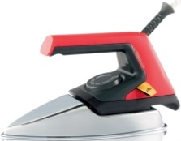
- vyrovnávání, vyhlazování povrchu textilií = ………………………………………
- klasické – na suché žehlení, plynulá regulace teploty, světelná signalizace
- napařovací – důležitý je příkon a výkon napařování a parního rázu
- anti drip systém = zabraňuje odkapávání zkondenzované vodní páry ze žehlící plochy
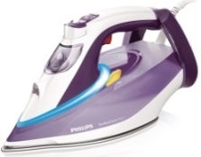
- funkce kropení a parní ráz
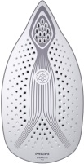
- nádržka na vodu – destilovaná, pitná
- cestovní – malá velikost
- žehlicí systémy – velmi vysoký napařovací výkon – parní generátor

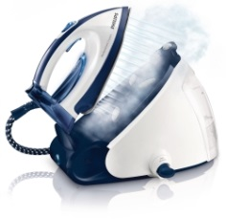
- žehlicí plocha – indikátor kvality = hladká, tvrdší deska,
maximální kluznost, velké množství napařovacích ……………
např. keramika, nerezová ocel, teflon, elogium
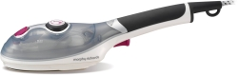
- bezpečnostní systém – vypínání mimo provoz
- ochrana proti vodnímu kameni - Easy De-Calc
odvápňovací systém – dvojí = kazeta, tyčinka
- přívodní kabel – na kulatém kloubu – ………………………..

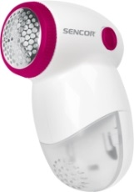
Odžmolkovače, nopkovače
- odstraňování nopků, jemných vláken z oděvů, koberců, závěsů, sedacích souprav, přikrývek
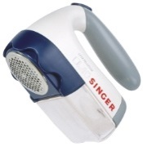
- systém trojitého břitu – z nerezové oceli – nepoškodí oděv
- napájení – 2 baterie 1,5 V

Sušičky potravin
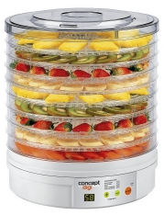
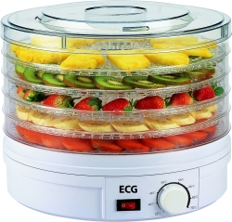
- suší ovoce, houby, byliny, ……………………….
- základna s topným tělesem a s termostatem
- regulátor teploty – 35-68 °C
- ventilátor – plynulé proudění vzduchu
- sušicí plata = síta – až 12 ks
- foliové misky na sušení placek

Vakuovačky
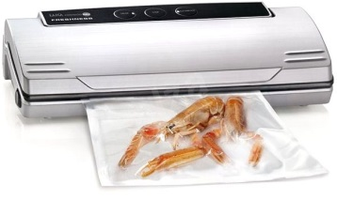
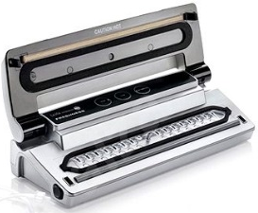
- uchovávání potravin ve vakuu = …………………………….
- zatavení dvojitým svárem
- prodlouží až 5 násobně trvanlivost potraviny
- kompresor – odsává vzduch
- příslušenství – plastové sáčky

Čističky vzduchu
- odstraňování zdraví škodlivých částic prachu, bakterií, virů, alergenů, zápachu nejrůznějšího původu včetně cigaretového kouře z uzavřených prostor
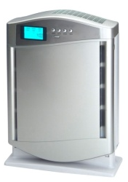
- technologie ionizace vzduchu – přístroje odstraní mikroorganizmy a mikroskopické částice => lepší vyčištění vzduchu

- věžové provedení => úspora ……………………………….
- prací předfiltr – odstraní zápach
- filtry typu HEPA – velká účinnost – odstraní až 99 % …………………
- čidlo kvality vzduchu, ventilátor, indikace znečištění filtru
- časovač vypnutí – po 2, 4, 6, 8 hodinách, nebo trvalý provoz

Šicí stroje
- šití oděvů, opravy oděvů a prádla
- kufříkové, skříňové, ministroje
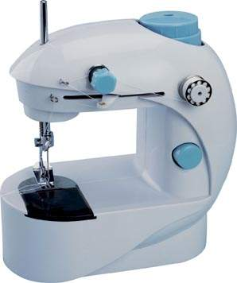
- stehy: až 100 typů např. pružný, vyšívací, overlock, přímý, klikatý, slepý, prádlový, mušlový,
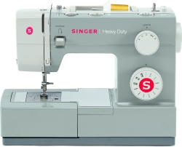
knoflíkový
- délka stehu do 5 mm – přímý a ………………….. chod
- osvětlení pracovní plochy
- schránka na příslušenství
např. různé patky, cívky, jehly, olej, šroubováky
- ministroj – na 4 AA baterie

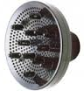
Vysoušeče a upravovače vlasů
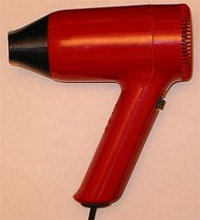
= fény:
- standardní, cestovní, profesionální
- příkon – až 2200 W
- rychlosti - 2
- nastavitelné teploty, ochrana proti přesušení
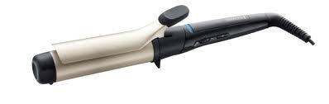
- nástavec = difuzér => zvýšení objemu vlasů
iontový – dodává lesk a hydratuje
- velmi důležitá je ergonomie a hmotnost
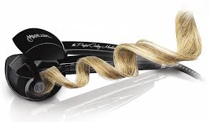
= kulmy:
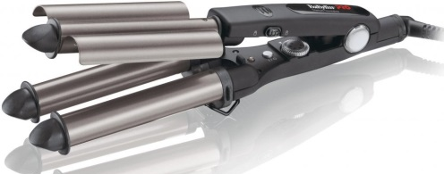
- příkon – 1000 W
- tvoří kudrny, vlny a lokny
- příslušenství – nástavce na velikost vln
- dvou, ……….kulmy

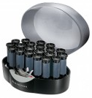
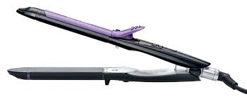
= žehličky na vlasy:
- k rovnání vlasů
- ionizační technologie => pro lesk vlasů
a ……………………..
- regulace teploty
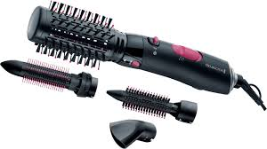
= kulmofény:
- teplovzdušné kartáče
- vysouší a zároveň tvaruje účes
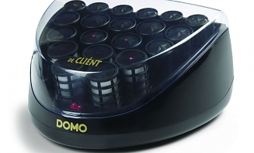
= elektrické natáčky:
- v sadě jsou 3 velikosti
- nahřejí se ve speciálním nástavci
- urychlují úpravu účesu

Holicí strojky
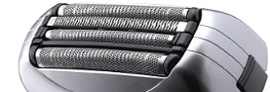
- holení vousů, chloupků – suché i mokré holení
- typy: - frézkové = rotační – 2-3 kotouče – delší, vlnité vousy
- planžetové – kratší rovné vousy, vyměnitelné planžety
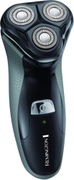
- typ hlavice - přizpůsobení tvaru tváře, čím více hlav, tím kvalitnější holení
3D hlava, výkyvné hlavy, s dávkovačem holicího gelu
- jednotka Clean and Charge = vyčisti a nabij
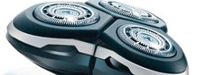
- napájení – ze sítě, akumulátoru, baterie – dobíjecí

Zastřihovače
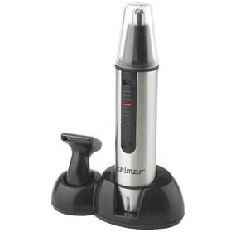
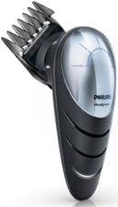
- zastřihování vlasů, vousů, kníru, chloupků
- břity – nerezové – ocelové, titanové - samoostřicí
- vyměnitelné hlavice
- zastřihovače obočí, chloupků v nose, ……………………
- napájení – baterie AA 1 ks

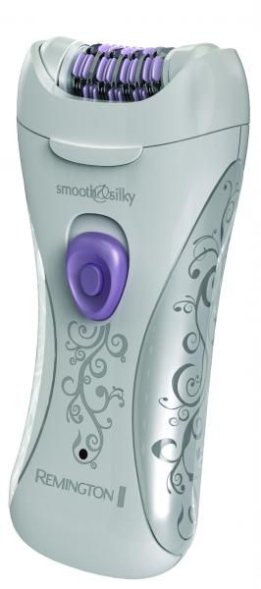
Epilátory
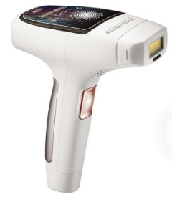
- typy: - pinzetové – až 20 pinzet – odtrhávají chloupek
- pulzní – pouští na kořínek chloupku jemné světelné pulzy
=> odpadne chloupek
- rychlosti – 2

Zapište 10 typů malých spotřebičů a proveďte základní rozdělení podle využívaných principů!

Např.
- Mixéry - stolní, ruční - tyčové nebo s metlami (šlehače a hnětače)
- ………………………………………………………………………………………………………………………
- ………………………………………………………………………………………………………………………
- ………………………………………………………………………………………………………………………
- ………………………………………………………………………………………………………………………
- ………………………………………………………………………………………………………………………
- ………………………………………………………………………………………………………………………
- ………………………………………………………………………………………………………………………
- ………………………………………………………………………………………………………………………
10. ……………………………………………………………………………………………………………

